QUALITA’ CAF

QUESTIONARIO GRADIMENTO STUDENTI GIUGNO 2014
TOTALE :289 risposte

SEDE
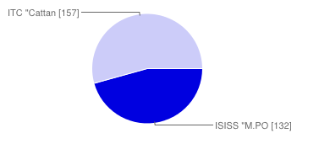
ISISS "M.POLO" | 132 | 46%
ITC "Cattaneo" | 157 | 54%

CLASSE
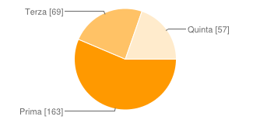
Prima | 163 | 56%
Terza | 69 | 24%
Quinta | 57 | 20%

IMMAGINE DELLA SCUOLA

1_ La Dirigenza è disponibile ad ascoltare i problemi e a trovare soluzioni
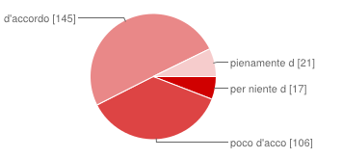
per niente d'accordo | 17 | 6%
poco d'accordo | 106 | 37%
d'accordo | 145 | 50%
pienamente d'accordo | 21 | 7%

2_ Il personale di segreteria è disponibile
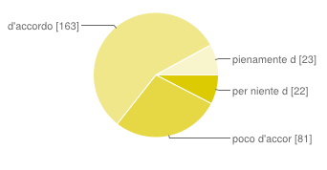
per niente d'accordo | 22 | 8%
poco d'accordo | 81 | 28%
d'accordo | 163 | 56%
pienamente d'accordo | 23 | 8%

3_I collaboratori scolastici sono disponibili
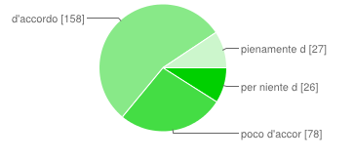
per niente d'accordo | 26 | 9%
poco d'accordo | 78 | 27%
d'accordo | 158 | 55%
pienamente d'accordo | 27 | 9%

4_Le iniziative della scuola sono conosciute sul territorio
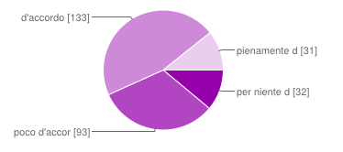
per niente d'accordo | 32 | 11%
poco d'accordo | 93 | 32%
d'accordo | 133 | 46%
pienamente d'accordo | 31 | 11%

5_La scuola si impegna per l'innovazione
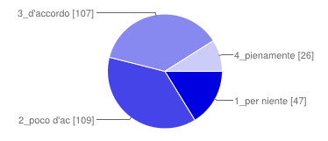
1_per niente d'accordo | 47 | 16%
2_poco d'accordo | 109 | 38%
3_d'accordo | 107 | 37%
4_pienamente d'accordo | 26 | 9%

6_Gli spazi della scuola sono ben organizzati
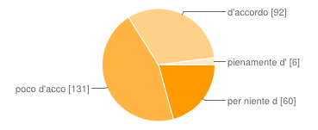
per niente d'accordo | 60 | 21%
poco d'accordo | 131 | 45%
d'accordo | 92 | 32%
pienamente d'accordo | 6 | 2%

7_Gli spazi della scuola sono accoglienti e ben puliti
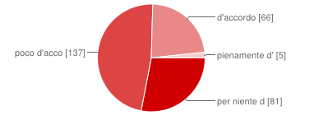
per niente d'accordo | 81 | 28%
poco d'accordo | 137 | 47%
d'accordo | 66 | 23%
pienamente d'accordo | 5 | 2%

8_ La scuola ha una buona reputazione
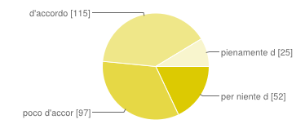
per niente d'accordo | 52 | 18%
poco d'accordo | 97 | 34%
d'accordo | 115 | 40%
pienamente d'accordo | 25 | 9%

COINVOLGIMENTO

9_Gli studenti sono coinvolti nelle scelte e sollecitati a dare il proprio contributo
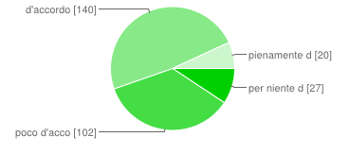
per niente d'accordo | 27 | 9%
poco d'accordo | 102 | 35%
d'accordo | 140 | 48%
pienamente d'accordo | 20 | 7%

10_Gli insegnanti incoraggiano e valorizzano la partecipazione degli studenti
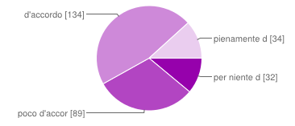
per niente d'accordo | 32 | 11%
poco d'accordo | 89 | 31%
d'accordo | 134 | 46%
pienamente d'accordo | 34 | 12%

11_ I miei compagni si comportano correttamente con me
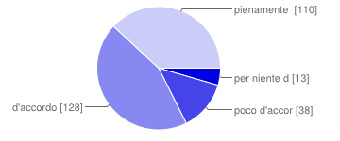
per niente d'accordo | 13 | 4%
poco d'accordo | 38 | 13%
d'accordo | 128 | 44%
pienamente d'accordo | 110 | 38%

12_Sto bene a scuola
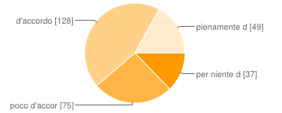
per niente d'accordo | 37 | 13%
poco d'accordo | 75 | 26%
d'accordo | 128 | 44%
pienamente d'accordo | 49 | 17%

TRASPARENZA E INFORMAZIONE

13_Le regole stabilite dall'Istituto sono comunicate chiaramente
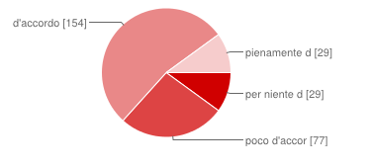
per niente d'accordo | 29 | 10%
poco d'accordo | 77 | 27%
d'accordo | 154 | 53%
pienamente d'accordo | 29 | 10%

14_ Le regole dell'Istituto sono applicate in modo coerente
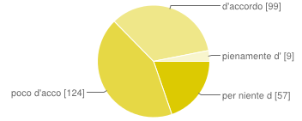
per niente d'accordo | 57 | 20%
poco d'accordo | 124 | 43%
d'accordo | 99 | 34%
pienamente d'accordo | 9 | 3%

15_Gli insegnati comunicano gli obiettivi e i criteri di valutazione adottati dalla scuola
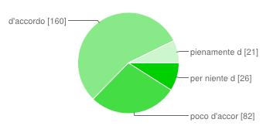
per niente d'accordo | 26 | 9%
poco d'accordo | 82 | 28%
d'accordo | 160 | 55%
pienamente d'accordo | 21 | 7%

16_ I voti mi vengono regolarmente comunicati
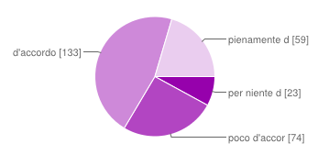
per niente d'accordo | 23 | 8%
poco d'accordo | 74 | 26%
d'accordo | 133 | 46%
pienamente d'accordo | 59 | 20%

17_Il sito web della scuola è utile
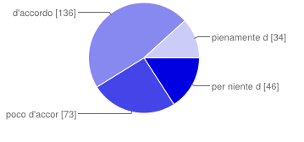
per niente d'accordo | 46 | 16%
poco d'accordo | 73 | 25%
d'accordo | 136 | 47%
pienamente d'accordo | 34 | 12%

18_ Apprezzo i sistemi di comunicazione dell'Istituto
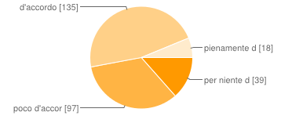
per niente d'accordo | 39 | 13%
poco d'accordo | 97 | 34%
d'accordo | 135 | 47%
pienamente d'accordo | 18 | 6%

OFFERTA FORMATIVA

19_ Quello che si impara a scuola è utile per le scelte future
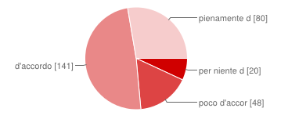
per niente d'accordo | 20 | 7%
poco d'accordo | 48 | 17%
d'accordo | 141 | 49%
pienamente d'accordo | 80 | 28%

20_Le attività di recupero sono efficaci
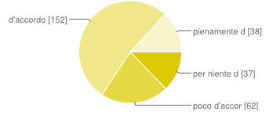
per niente d'accordo | 37 | 13%
poco d'accordo | 62 | 21%
d'accordo | 152 | 53%
pienamente d'accordo | 38 | 13%

21_Le attività proposte dalla scuola rispondono ai bisogni degli studenti
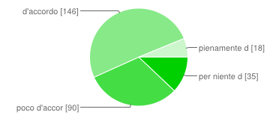
per niente d'accordo | 35 | 12%
poco d'accordo | 90 | 31%
d'accordo | 146 | 51%
pienamente d'accordo | 18 | 6%

22_I laboratori hanno attrezzature tecnologiche adeguate
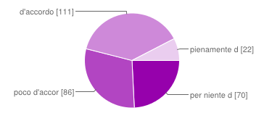
per niente d'accordo | 70 | 24%
poco d'accordo | 86 | 30%
d'accordo | 111 | 38%
pienamente d'accordo | 22 | 8%

23_ I docenti della scuola insegnano bene la loro materia
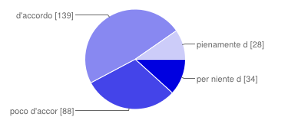
per niente d'accordo | 34 | 12%
poco d'accordo | 88 | 30%
d'accordo | 139 | 48%
pienamente d'accordo | 28 | 10%

24_ Gli insegnanti aiutano gli studenti a superare problemi e difficoltà
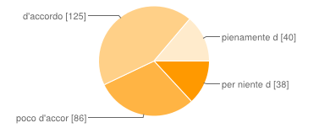
per niente d'accordo | 38 | 13%
poco d'accordo | 86 | 30%
d'accordo | 125 | 43%
pienamente d'accordo | 40 | 14%

25_Le valutazioni degli insegnanti rispecchiano i criteri di valutazione
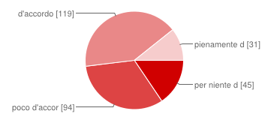
per niente d'accordo | 45 | 16%
poco d'accordo | 94 | 33%
d'accordo | 119 | 41%
pienamente d'accordo | 31 | 11%

26_ Sono soddisfatto della preparazione fornita dalla scuola
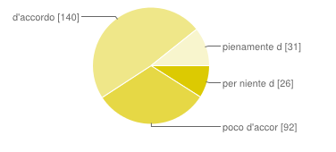
per niente d'accordo | 26 | 9%
poco d'accordo | 92 | 32%
d'accordo | 140 | 48%
pienamente d'accordo | 31 | 11%

